Moi Drodzy dziś będziemy robić gobelin – do jego wykonania potrzebny nam będzie krosno, które wykonamy z kartonu i włóczki, przy pomocy nożyczek.
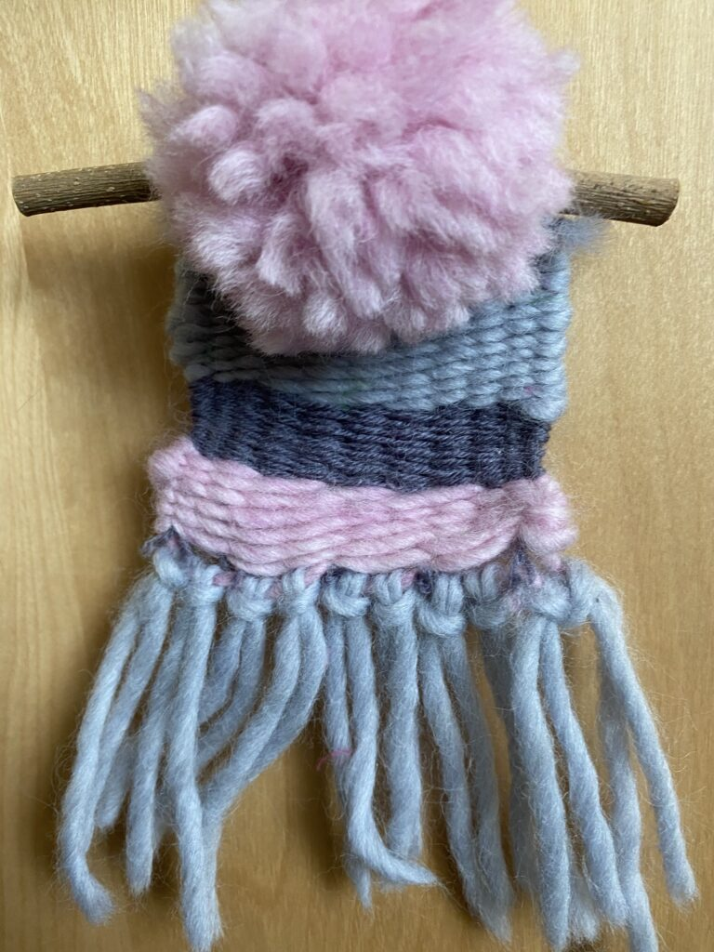

Proszę przygotować karton o wymiarach 20×25 cm – pozostały karton będzie nam potrzebny.
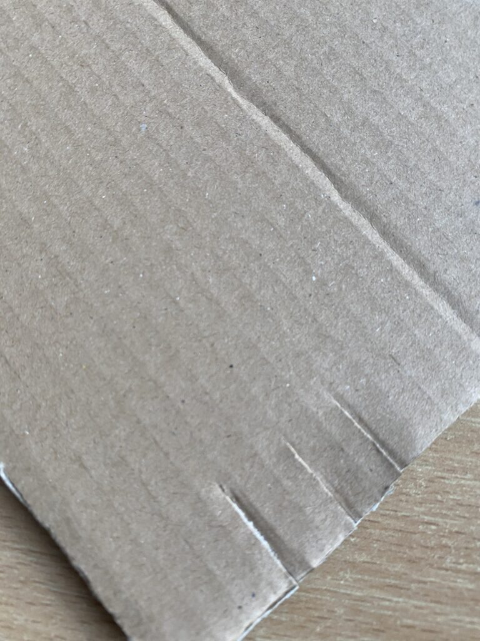
Teraz proszę naciąć karton 10 lub 12 razy w odstępach 1 cm na długość 1,5 – 2 cm.
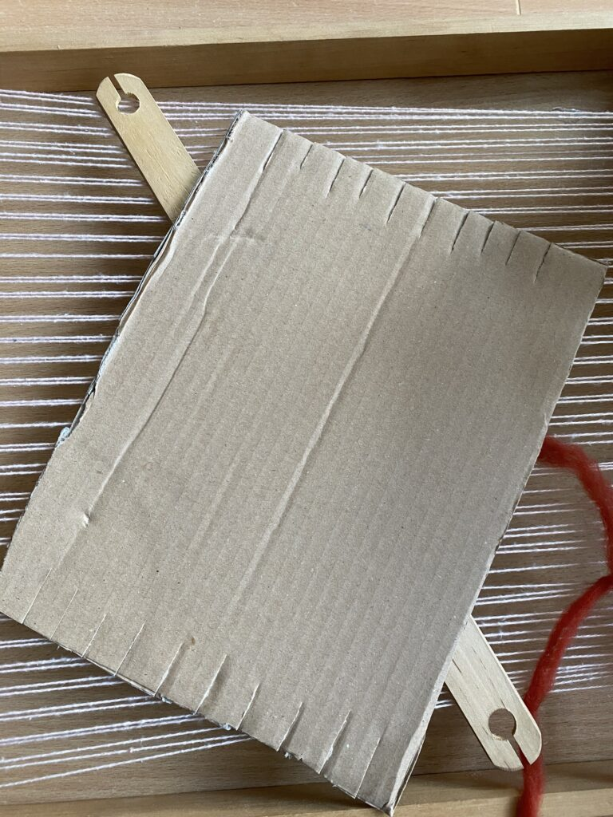
Nacinamy z dwóch stron.
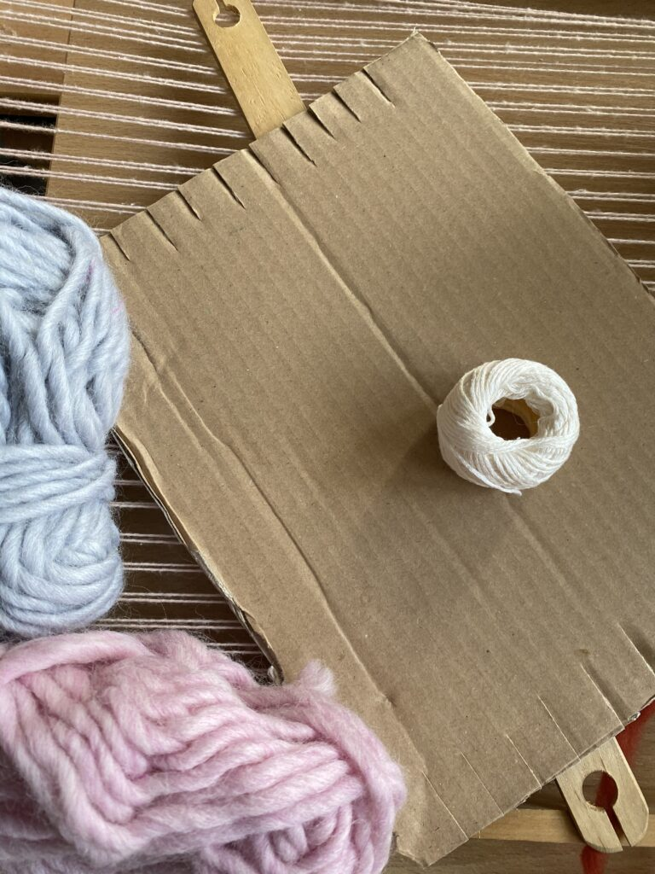
Teraz będziemy zakładać osnowę – proszę przygotować włóczkę:)
Trzeba zabezpieczyć początek naszej pracy, żeby osnowa była stabilnie zamocowana.
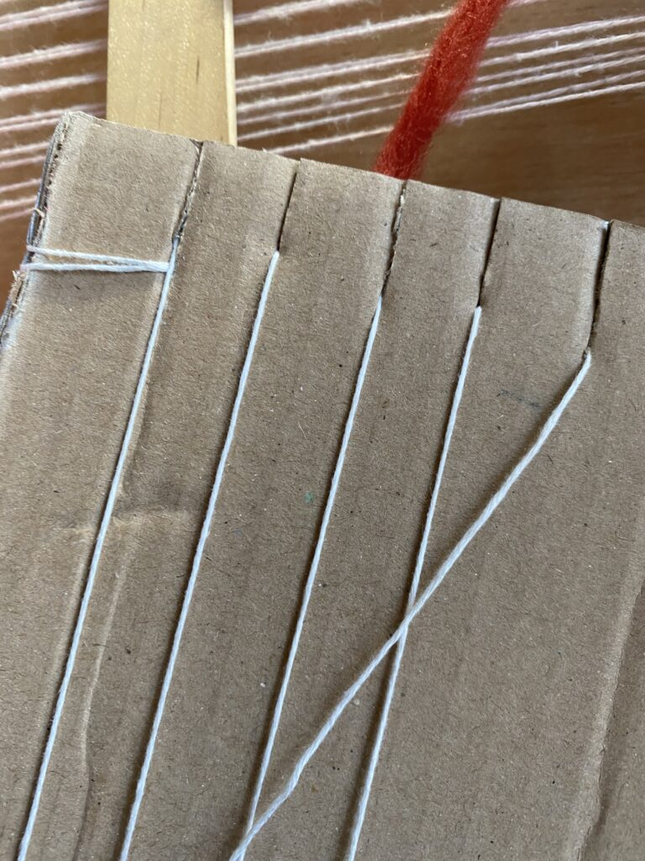
I przekładamy wełnę od góry do dołu – musimy przeciągnąć 10 lub 12 razy – zawsze parzyście, bo potem będziemy mieli problem z zakończeniem gobelinu.

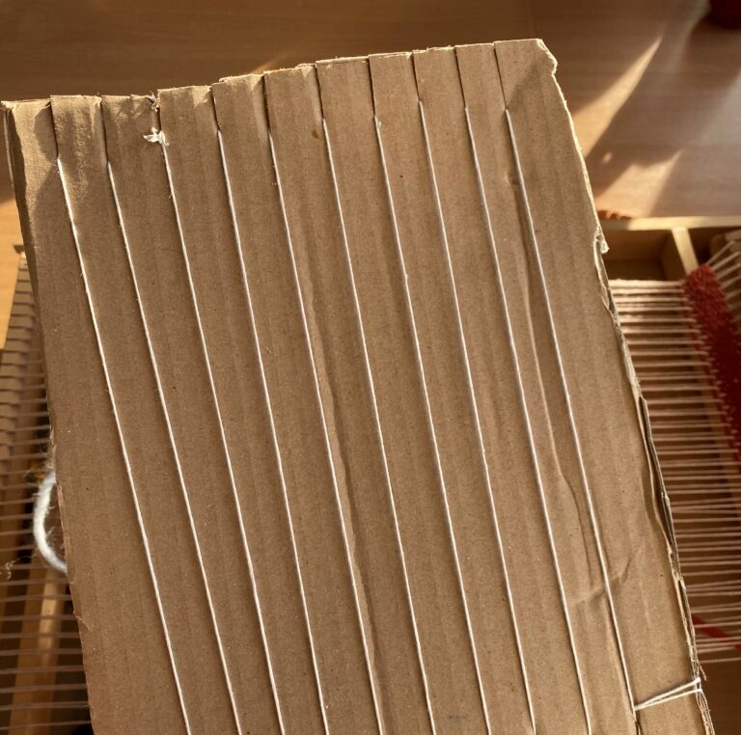

Na koniec odcinamy włóczkę i również zabezpieczamy. Teraz musicie wyciąć z kartonu pasek ok 4 cm szeroki i długi dokładnie tak jak Wasze krosno.
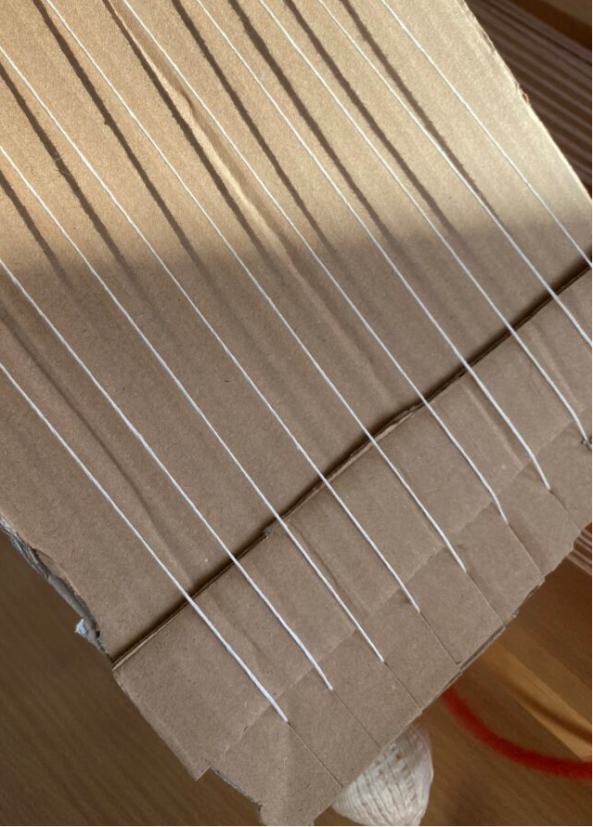

Wkładamy go pod osnowę – u dołu naszego krosna – będzie nam potrzebny na zakończenie pracy.
Teraz musicie jeszcze z kartonu wyciąć igłę.
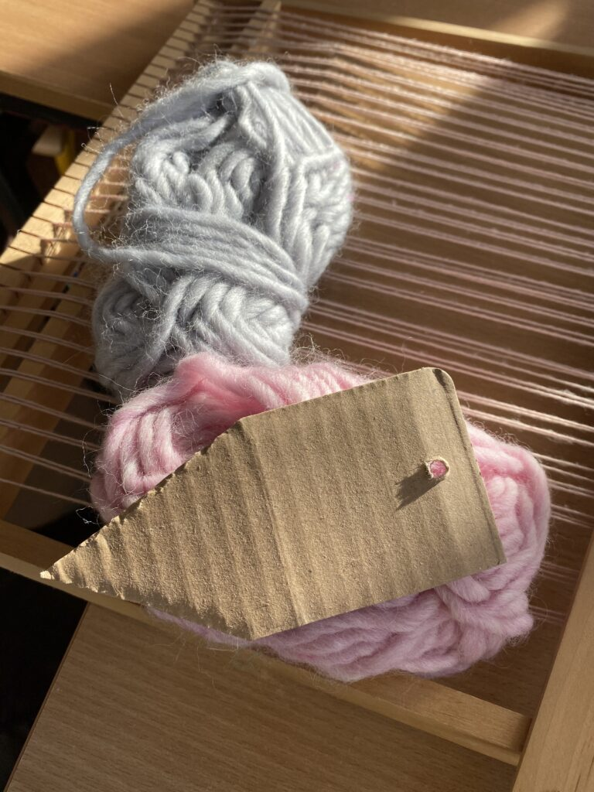
Jak to igła – musi mieć oczko z tyłu – do oczka przyczepimy ok. 1,5 m odcinek włóczki.
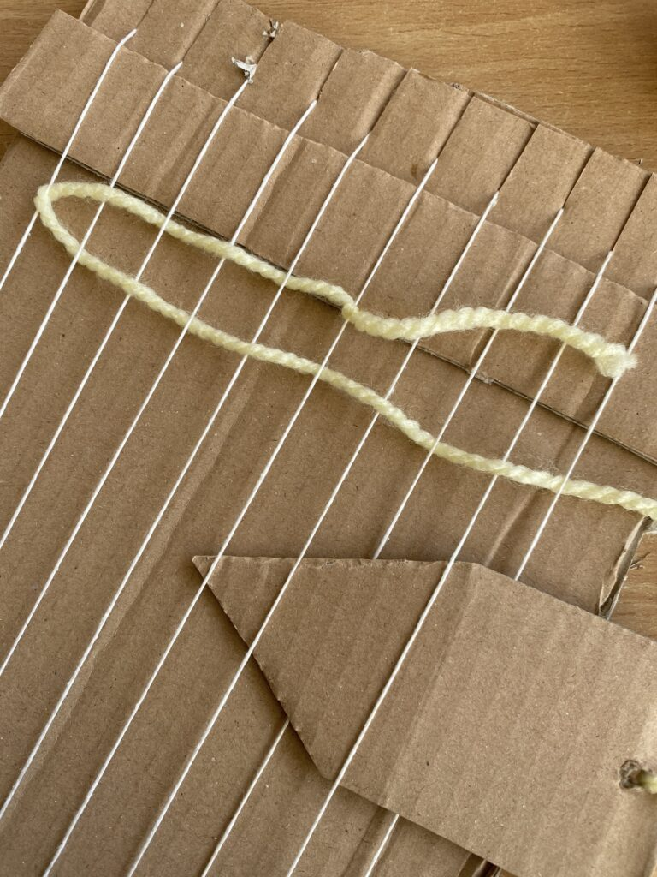
Drugi koniec włóczki przyczepiamy do 5 linki osnowy.
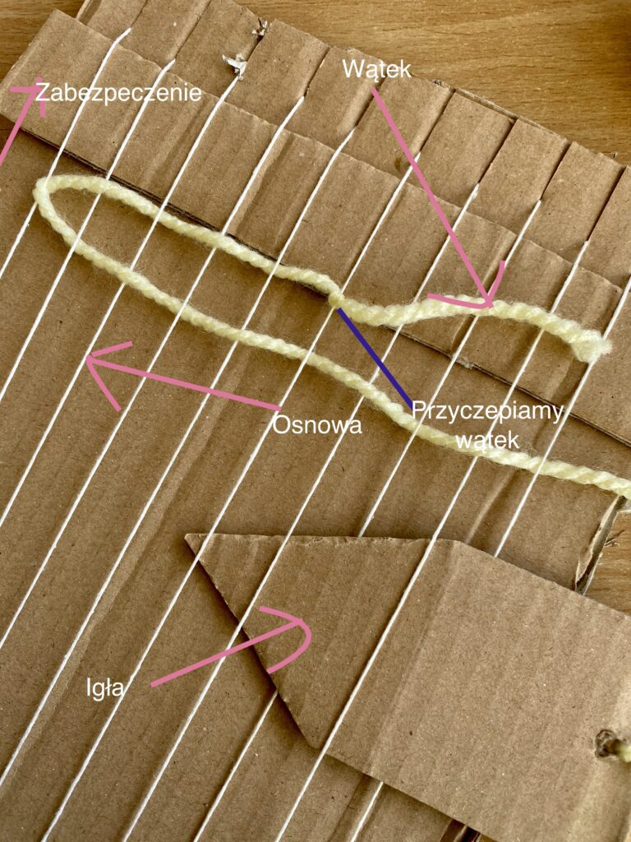

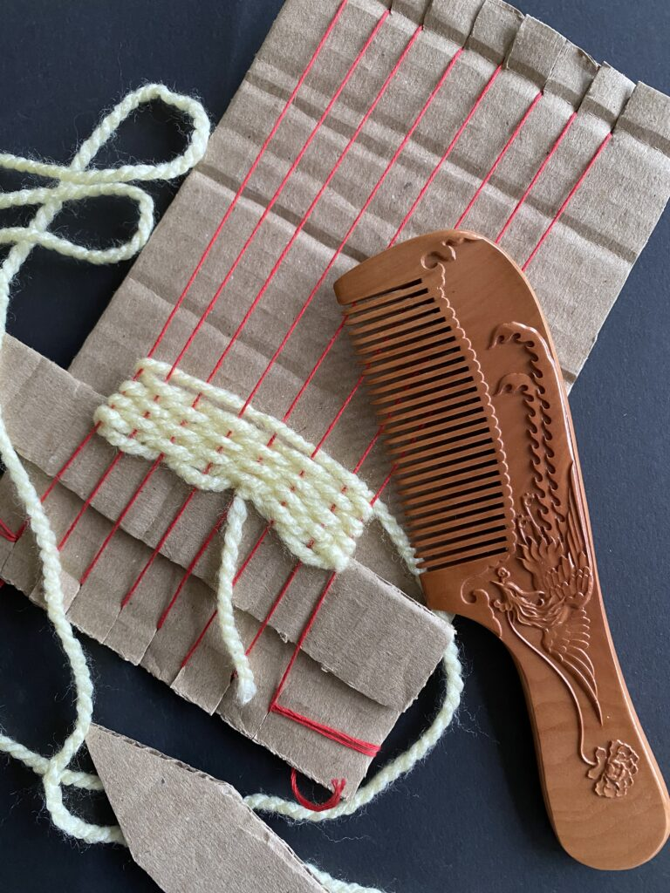
Jak przekładacie wątek – trzeba go co jakiś czas grzebieniem ściągnąć w dół, żeby był bardziej ścisły.
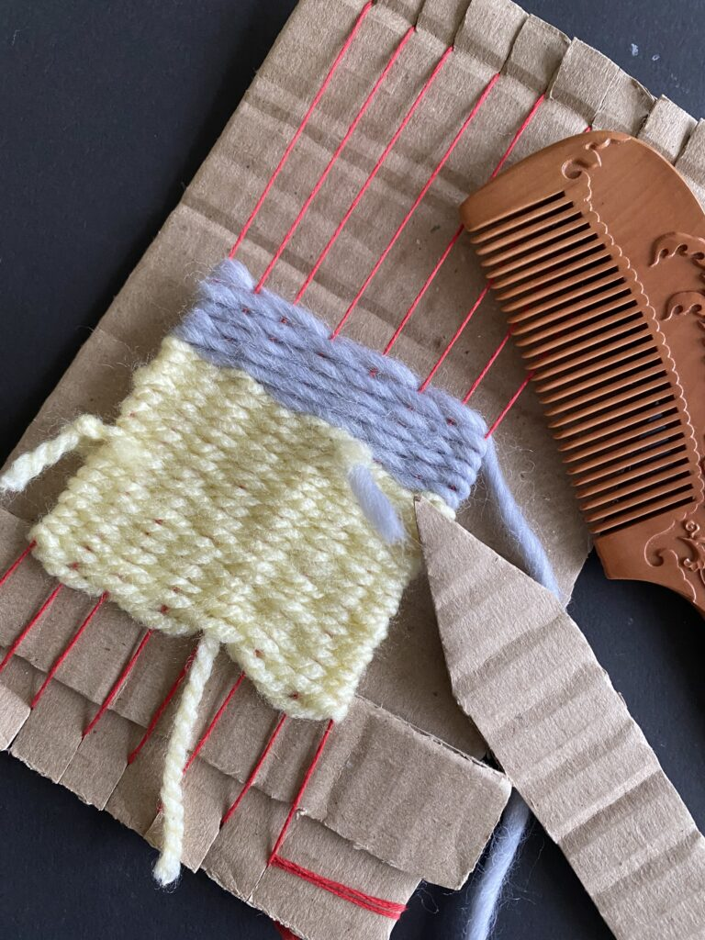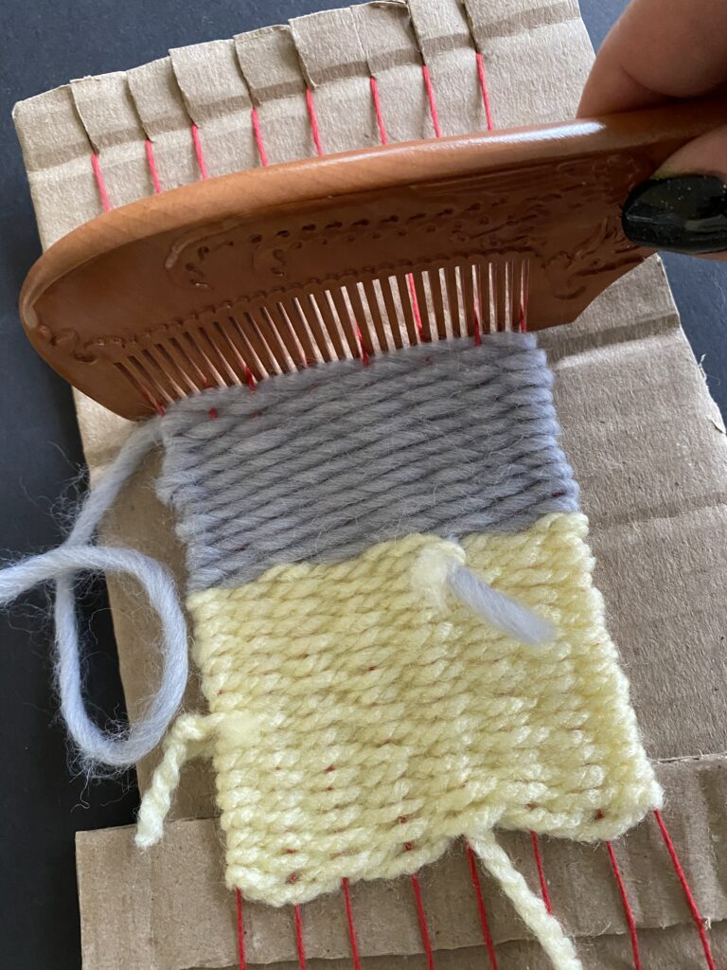
Na koniec proszę przywiązać wątek do osnowy (zrobić supełek). Potem przecinam nitki osnowy po dwa

